Nivel 3 - JSX y Listas en React

Tabla de contenido
1. Configuración y Ejecución del Proyecto 1
2. Desarrollo de la Actividad 1
3. Preguntas Extra 3
4. Código CSS Aplicado (App.css) 4

1. Configuración y Ejecución del Proyecto
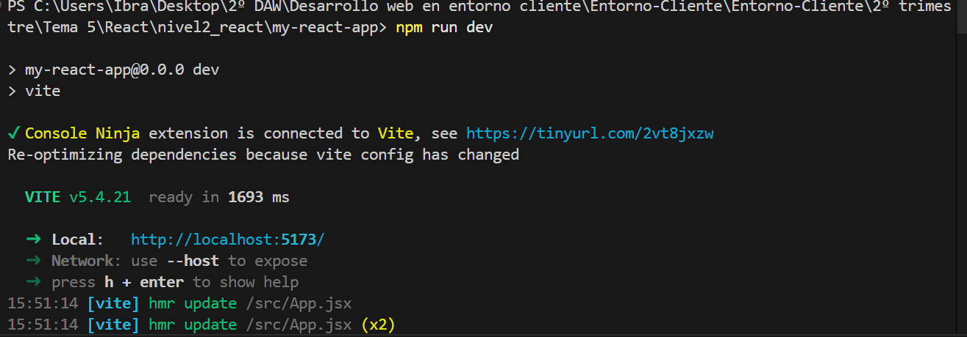
He inicializado bien el proyecto , verificado la instalación de dependencias mediante npm install y arrancando el servidor de desarrollo.

2. Desarrollo de la Actividad
Parte A y B: Uso de JSX y Expresiones
He sustituido el contenido de App.jsx para trabajar con elementos JSX almacenados en variables. Ademas he utilizado las llaves { } para renderizar contenido dinámico y aplicar clases de CSS mediante el atributo className.
Parte C y D: Renderizado de Listas y Estilos Dinámicos
He implementado una lista de usuarios utilizando el método .map(). Siguiendo las instrucciones, añadiéndome a mi mismo (Ibrahim) y se he aplicado estilos CSS diferenciados según el rol de cada usuario para mejorar la interfaz.

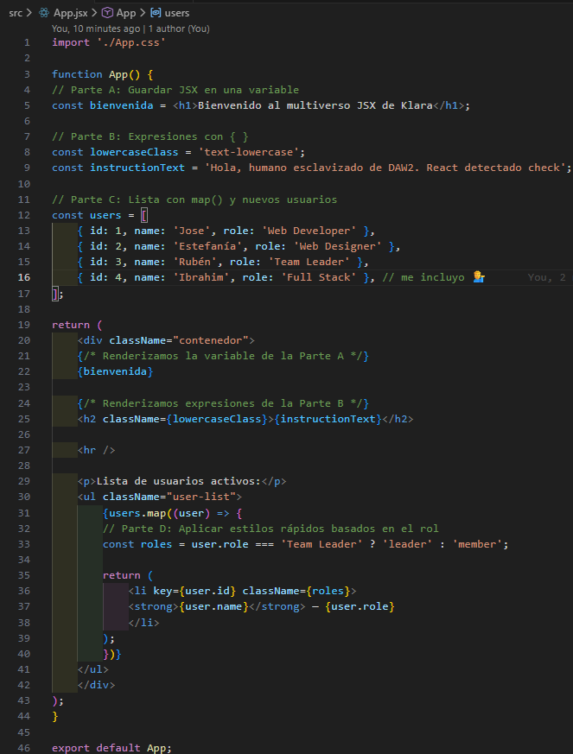

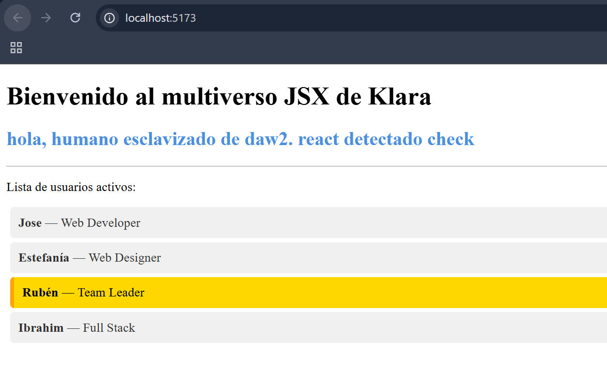

3. Preguntas Extra
1. ¿Qué es JSX con tus palabras?
Es una forma de escribir código que se parece a HTML pero dentro de JavaScript. React lo usa para que sea mucho más fácil e intuitivo diseñar cómo se va a ver la página web.
2. ¿Por qué usamos las llaves dentro de JSX? Pon un ejemplo.
Las llaves nos permiten indicarle a React que lo que viene a continuación no es texto, sino código JavaScript. Esto es útil para incluir variables o realizar cálculos dentro del código JSX. Por ejemplo, si queremos mostrar un saludo personalizado, podemos hacerlo de esta manera: <h1>Hola, {nombre}</h1>. En este caso, el nombre se muestra como una variable dentro de las llaves, lo que nos permite cambiar el texto según sea necesario.

3. ¿Para qué sirve la prop key en listas?
Es como un DNI para cada elemento de la lista. Ayuda a React a saber exactamente qué elemento ha cambiado o se ha borrado, lo que hace que la web cargue mucho más rápido.

4. ¿Por qué usamos className y no class en React?
Porque en JavaScript la palabra class ya se usa para crear clases de objetos. Para no confundir al ordenador, React decidió usar className para las clases de CSS.

4. Código CSS Aplicado (App.css)
Para diferenciar los roles, se han definido las siguientes clases:
CSS
.text-lowercase { text-transform: lowercase; color: #3498db; }
.leader { background-color: #f1c40f; padding: 10px; border-radius: 8px; margin: 5px 0; }
.member { background-color: #ecf0f1; padding: 10px; border-radius: 8px; margin: 5p

